
DOCPROPERTY "Tema" \* MERGEFORMAT Especificación de Requerimientos de Software

Proyecto: Simulador de Captación
Portal Afirme

Confidencialidad del documento.

Todos los derechos reservados. El contenido de este documento es propiedad de AFIRME Grupo Financiero. Estrictamente prohibido cualquier reproducción total o parcial sin el permiso escrito de AFIRME Grupo Financiero.

Este documento está sujeto a cambios. Comentarios, correcciones o preguntas acerca del mismo, debe de ser dirigidas al autor.
HISTORIAL DE REVISIONES
FECHA | VERSION | DESCRIPCION | AUTOR
08/03/2016 | 1.0 | Creación de documento. | Julio Cesar Tamez Arizpe

TABLA DE CONTENIDO
1 Introducción 4
1.1 Propósito 4
1.2 Alcance 4
1.3 Definiciones, Acrónimos y Abreviaturas 4
1.4 Audiencia 4
2 Presentación del Producto 5
2.1 Propósito de la Aplicación 5
2.1.1 Objetivo: 5
2.1.2 Alcance: 5
2.2 Restricciones y supuestos 11
3 Descripción General 12
3.1 Esquema actual: 12
3.2 Detalle del requerimiento 12
3.3 Listado de actores 12
4 Descripción detallada de requerimientos 15
4.1 Estimación de Tiempo y Esfuerzo. 15
5 Requerimientos de Interfaz 16
5.1 Interfaces de Usuario 16
5.2 Interfaces de Hardware 16
5.3 Interfaces de Software 16
5.4 Interfaces de Comunicación 16
6 ESPECIFICACIONES SUPLEMENTARIAS 17
6.1 Aceptación del Proyecto 17

Introducción

Propósito
El propósito de la Especificación de Requerimientos de Software del proyecto Simulador de Captacicón es la recolección y organización de todos los requerimientos que serán la base de todos los planes, productos y actividades necesarias para llevar a cabo el desarrollo del proyecto de software.

Alcance
La Especificación de Requerimientos de Software del proyecto Simulador de Captación abarca la definición del producto a través de los requerimientos funcionales e interfaces que tendrá el producto, así como también cualquier restricción de diseño impuesta por el usuario.

Definiciones, Acrónimos y Abreviaturas

Portal Afirme Portal de Internet de Afirme Grupo Financiero (www.afirme.com.mx)

Audiencia
A continuación se detalla los participantes y su nivel de participación.

Nivel de Participación | Rol | Nombre
Autorización del proyecto. | Director <Normalmente es un director>
Autorización del proyecto. | Director <Normalmente es un director>
Aprobación del alcance. | <Normalmente un Subdirector o Gerente del área que solicito el desarrollo>
Aprobación del alcance. | <Normalmente un Subdirector o Gerente del área que solicito el desarrollo>
Aprobación del alcance. | Subdirector Operaciones Electrónicas. | Saúl Limón Rodríguez.
Aprobación del alcance.  Análisis y Diseño. | Subdirector de Desarrollo de Sistemas Banca Electrónica | Tomás Mauricio Escobar Catalán
Análisis y Diseño. | Gerente de Desarrollo de Sistemas de Banca Electrónica | Christian Antonio Gómez Flores
Desarrollo de sistemas.  Análisis y Diseño. | Programador Sr.
Desarrollo de sistemas.  Análisis y Diseño. | Programador Sr.
Certificación | Gerente de QA | Celina Benavides Tejeda

Presentación del Producto

Propósito de la Aplicación

Objetivo:
Implementar un Micrositio en el cual clientes prospectos puedan simular el comportamiento de diferentes productos si el saldo de alguno de estos es migrado a AFIRME:
- Tarjeta de Crédito
- Crédito Hipotecario
- Crédito de Nómina

Este Simulador permitirá capturar la información actual de cualquiera de estos productos y un motor de cálculo se encargará de mostrarle al cliente las distintas tarifas, plazos e intereses a pagar si transfiere su deuda a AFIRME

Alcance:
Se considera que al ingresar al portal web de AFIRME se muestre un banner promocional, el cual contenga un mensaje hacia clientes prospectos acerca de la Transferencia de saldos e indique que si se desea saber más seleccione el mismo.

El banner tendrá el texto e imágenes que el usuario considere pertinentes

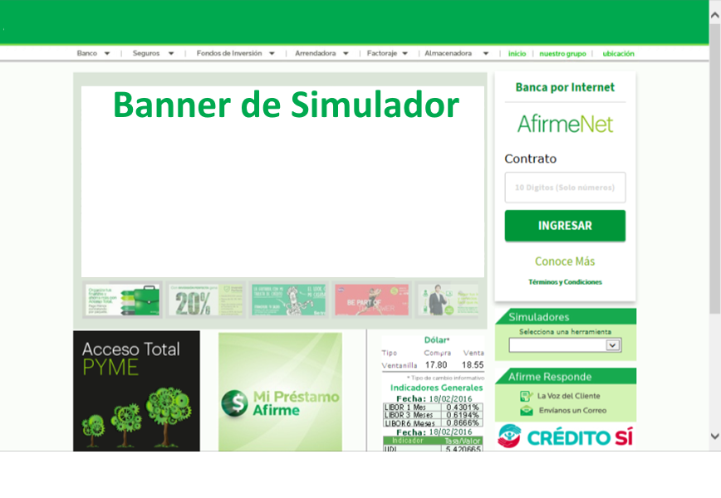
Mockup 1.1 – Portal AFIRME

Una vez que se seleccione el banner en el Portal, se deberá de mostrar el micrositio de Simulador de Transferencia de Saldo. Se ingresa por default en la opción “Tarjeta de Crédito”

La funcionalidad del Simulador varía dependiendo en que producto seleccionemos:

Tarjeta de Crédito:

Toda la información capturable es obligatoria. Los signos de interrogación que se encuentran adyacentes a la Tasa Actual de la Tarjeta y la Tasa Promocional mostrarán imágenes indicando donde se pueden encontrar estas Tasas. Para el caso de la Tasa Prmocional se mostrarán las Distintas Tasas aplicables a cada producto. Una vez capturada la información se deberá seleccionar la opción de “Calcular Oferta”, la cual iniciará el cálculo de los pagos para mostrarlos en la comparativa en la parte inferior de la Pantalla

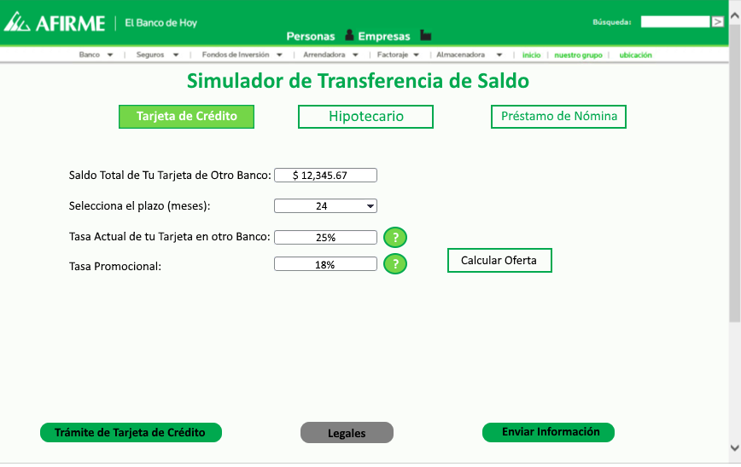

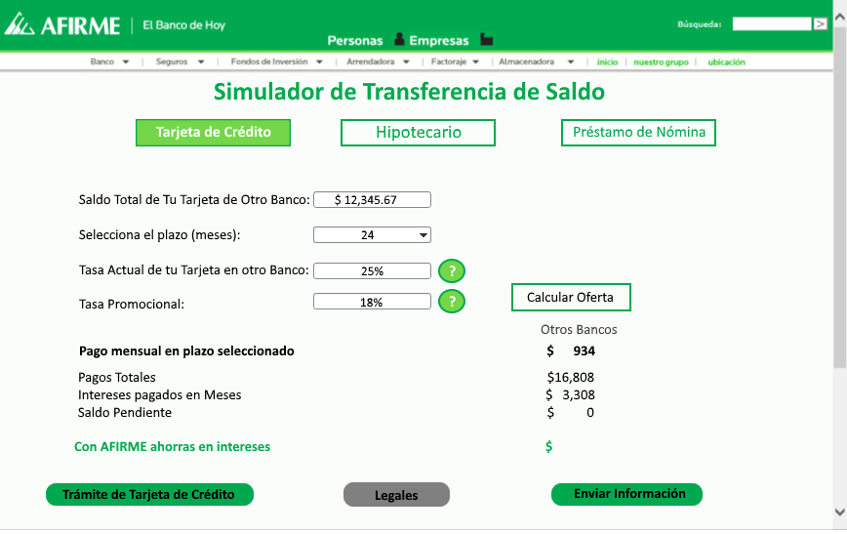

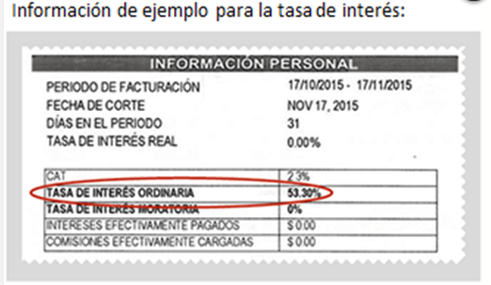

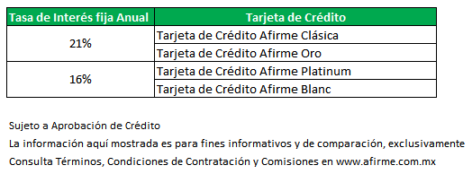

Hipotecario:

Similar a TDC toda la información capturable es obligatoria. En esta sección podremos capturar información general del Crédito hipotecario, como es el Plazo total, el plazo restante, el valor de la vivienda y el pago total al final del crédito.

En esta sección se contará con 3 opciones que pueden modificar el cálculo, se puede seleccionar que la mensualidad se mejore, es decir, que el monto a pagar sea menor, que se mantenga el mismo plazo o si se desea agregar Remodelación al Crédito Hipotecario. Al seleccionar “Calcular Oferta” se identificará la información y la opción seleccionada, lo cual mostrará el resultado y una comparación directa entre la información capturada y la calculada.

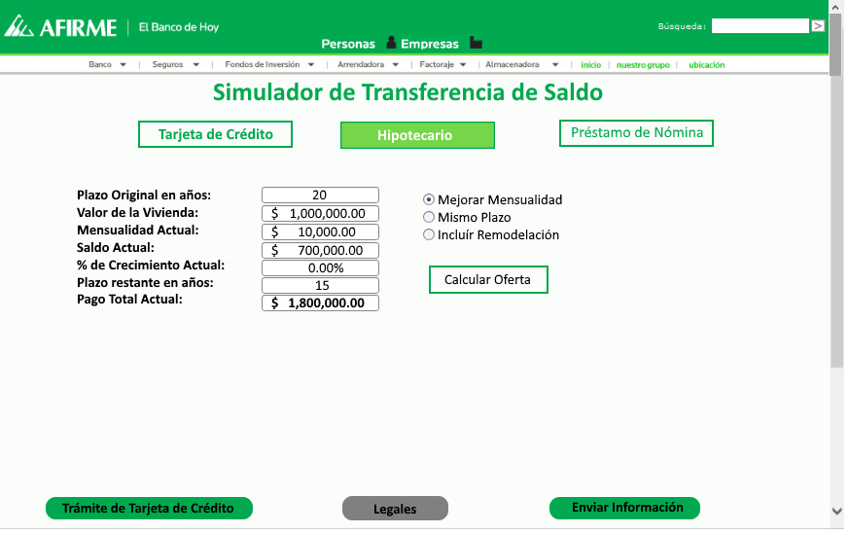

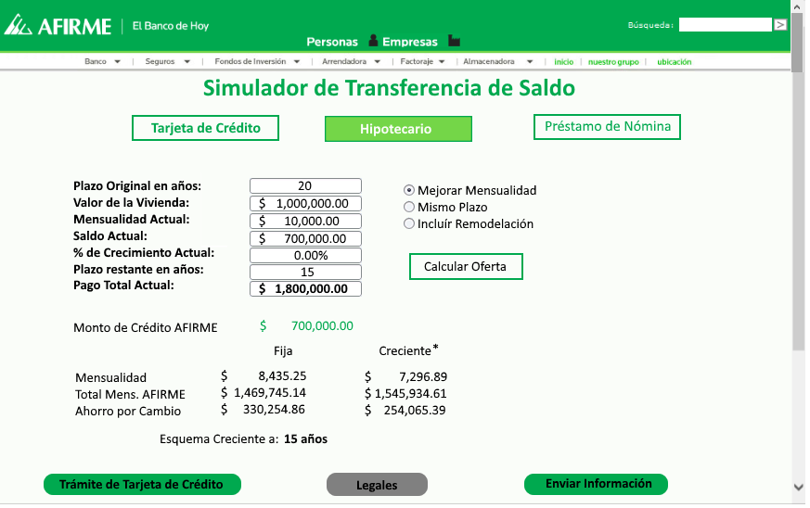

Préstamo de Nómina:

En esta sección se permitirá capturar la información de un Crédito de Nómina con el que cuente el cliente, se pedirá el Saldo pendiente por pagar, el plazo del Crédito (12, 18, 24, 36, 48, 60 meses.), la Tasa del mismo y la Tasa de AFIRME. Al seleccionar la opción “Calcular Oferta” se deberá de calcular la información de pago mensual, cantidad que se pagará al finalizar el plazo con la Tasa del Banco actual y con la Tasa de Afirme, así mismo como los intereses que se van a pagar al finalizar el plazo y el saldo pendiente al finalizar el crédito.

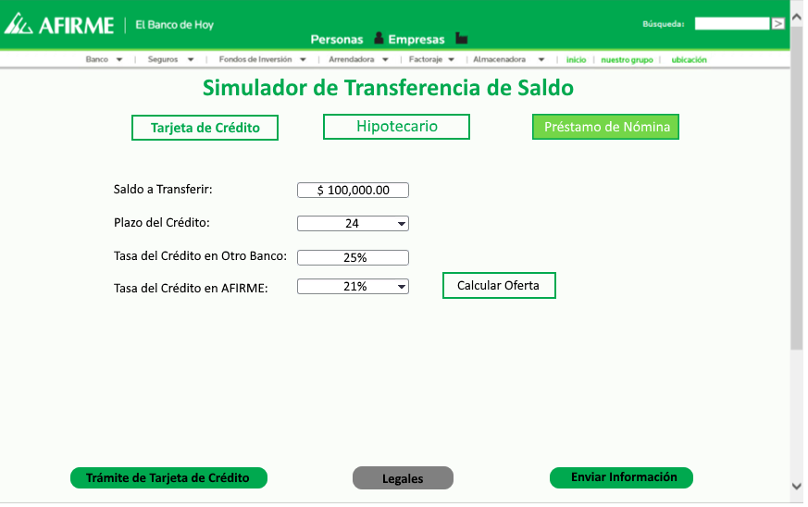

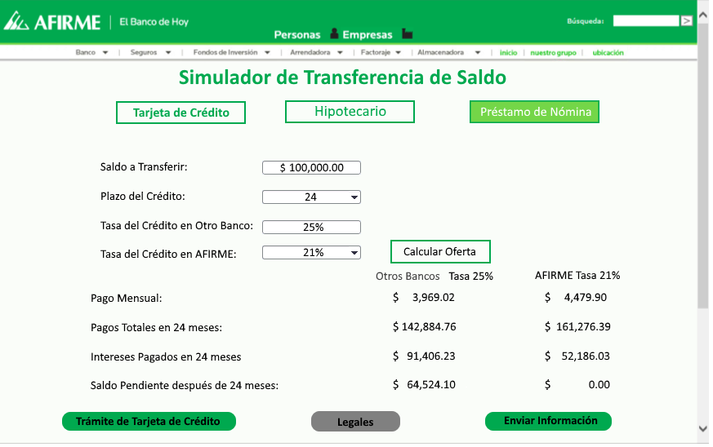

Los Botones en la parte inferior del simulador son los siguientes:
- Trámite de Tarjeta de Crédito: Mostrará un pop-up con la (descripción de) documentación que se debe llevar a la sucursal para el trámite de la tarjeta de Crédito, incluyendo enlaces a pdfs de descarga de Solicitud de TDC
- Legales: Indica la información legal de la promoción a la cual se hace referencia este simulador
- Enviar Información: Mostrará un pequeño formulario para que el prospecto pueda ser contactado via call center o mailing de AFIRME

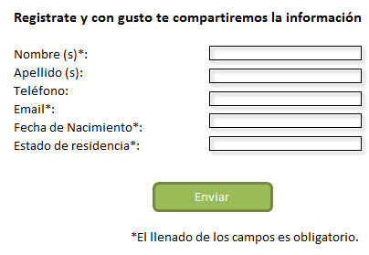

Restricciones y supuestos

- El usuario deberá capturar toda la información obligatoria, de lo contrario el sistema no podrá realizar el cálculo
- Se mantiene el supuesto que los PDFs a mostrar al seleccionar la opción “Trámite de Tarjeta de Crédito” se encontrarán cargados en el sistema antes de su puesta a producción
- El usuario deberá seleccionar “Calcular Oferta” al finalizar la captura de información.
- Se mantiene el supuesto que el detalle del cálculo realizado para cada producto se hará llegar al equipo de Análisis para el detallado del motor de cálculos

Descripción General

Esquema actual:
Actualmente el sistema no realiza esta funcionalidad

Detalle del requerimiento
<Se anexa la descripción del requerimiento>
<Como sugerencia anexar el escaneo de la descripción detallada del problema o mejora como se muestra en el siguiente ejemplo:>

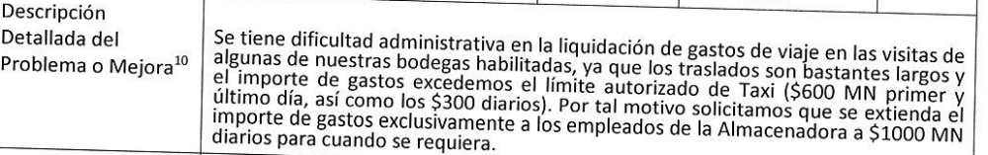

Clarificación de requerimientos confirmados y acordados con el área solicitante:
- <Agregar cualquier clarificación de alguno de los requerimientos mencionados en el requerimiento del cliente>
- <Agregar cualquier cambio de alguno de los requerimientos originales que se haya acordado implementar mutuamente por el área solicitante y aprobada por Mauricio.>

Listado de actores
Nombre:
Rol: | Director <Primero en la lista de audiencia>
Responsabilidades Principales: | Realiza las siguientes actividades:  - Autoriza el desarrollo.  - Firma el documento de entendimiento  - Suministra VoBo para instalar en producción.

Nombre:
Rol: | Director <Segundo en la lista de audiencia>
Responsabilidades Principales: | Realiza las siguientes actividades:  - Autoriza el desarrollo.  - Firma el documento de entendimiento  - Suministra VoBo para instalar en producción.

Nombre: | <Subdirector o Gerente que aprueba el alcance>
Rol: | <Seguir orden de la lista de audiencia>
Responsabilidades Principales: | Realiza las siguientes actividades:  - Valida el documento de entendimiento.  - Firma el documento de entendimiento.  - Realiza pruebas de usuario

Nombre: | <Subdirector o Gerente que aprueba el alcance>
Rol: | <Seguir orden de la lista de audiencia>
Responsabilidades Principales: | Realiza las siguientes actividades:  - Valida el documento de entendimiento.  - Firma el documento de entendimiento.  - Realiza pruebas de usuario

Nombre: | Saúl Limón Rodríguez
Rol: | Subdirector Operaciones Electrónicas
Responsabilidades Principales: | Realiza las siguientes actividades:  - Valida el documento de entendimiento.  - Firma el documento de entendimiento.  - Suministra VoBo para instalar en producción.

Nombre: | Tomás Mauricio Escobar Catalán
Rol: | Subdirector de Desarrollo de Sistemas Banca Electrónica
Responsabilidades Principales: | Realiza las siguientes actividades :  - Analizar los requerimientos del cliente.  - Aseguramiento de pruebas integrales técnicas.  - Verifica el desarrollo de la nueva funcionalidad.  - Proceso de certificación.  - Verifica la puesta en producción.  - Firma el documento de entendimiento  - Suministra VoBo para instalar en producción.

Nombre: | Christian Antonio Gomez Flores
Rol: | Gerente de Desarrollo de Sistemas Banca Electrónica
Responsabilidades Principales: | Realiza las siguientes actividades:  - Analizar los requerimientos del cliente.  - Valida el documento de entendimiento  - Aseguramiento de pruebas integrales técnicas.  - Suministra VoBo para instalar en producción.

Nombre: | <Seguir orden de la lista de audiencia>
Rol: | Programador Sr
Responsabilidades Principales: | Realiza las siguientes actividades:  - Analizar los requerimientos del cliente.  - Desarrollo de la solución.  - Soporte del proceso de pruebas  - Control de cambios a producción.  - Documentación del proyecto.

Nombre: | <Seguir orden de la lista de audiencia>
Rol: | Programador Sr
Responsabilidades Principales: | Realiza las siguientes actividades:  - Analizar los requerimientos del cliente.  - Desarrollo de la solución.  - Soporte del proceso de pruebas  - Control de cambios a producción.  - Documentación del proyecto.

Nombre: | Celina Benavides Tejeda
Rol: | Gerente de QA
Responsabilidades Principales: | Realiza las siguientes actividades:  - Certificación de la nueva aplicación y su correcto funcionamiento dentro del sistema.  - Suministra VoBo para producción

Descripción detallada de requerimientos

Estimación de Tiempo y Esfuerzo.
Nombre de tarea | Duración | Comienzo | Fin | Recurso | Horas | Costo
 |  |  |  |  |  | $1,000.00

Requerimientos de Interfaz

Interfaces de Usuario
Las interfaces de interacción con el usuario son mediante pantallas presentadas mediante el protocolo HTTP/HTTPS usando un navegador Web como el Internet Explorer 6 o superior y Mozilla Firefox sobre HTML/JavaScript.

Interfaces de Hardware
El software deberá ser capaz de soportarse en ambiente Windows.

Interfaces de Software
El producto podrá ser usado en equipo que tenga acceso a internet y cuente con un Navegador Internet Explorer versión 6 o superior o Mozilla Firefox.

Interfaces de Comunicación
Soporte a esquema de red TCP/IP e Internet/Intranet

ESPECIFICACIONES SUPLEMENTARIAS

Aceptación del Proyecto
Cualquier observación es aceptada con el beneficio de promover la rentabilidad del proyecto de <Nombre del proyecto>, antes de firmar la aceptación.

Después de estar autorizado el documento con el plan de trabajo incluido para su instalación en producción, cualquier cambio en la funcionalidad definida en el presente documento o en el requerimiento inicial, deberá gestionarse mediante el levantamiento de un nuevo requerimiento.

Las fechas de la fase de desarrollo del presente requerimiento son tentativas y solo podrán iniciarse hasta que este documento este firmado por todos los involucrados.

COMPRENDO QUE AL OTORGAR LA APROBACIÓN DE LO CONTENIDO Y EXPRESO EN ESTE DOCUMENTO, ACEPTO EL ALCANCE, OBJETIVO LIMITADO Y LA PRIORIDAD QUE A ESTE SE ASIGNE PARA SU ATENCIÓN. ADVIERTO QUE EL PERSONAL DEL ÁREA DE SISTEMAS NO REALIZARÁ TAREAS O MEJORA FUERA DE AQUÍ PLASMADO.

________________________________ _______________________________
<Nombre> <Nombre>
Director <Seguir orden de lista de audiencia> Director <Seguir orden de lista de audiencia>
Banca AFIRME. Banca AFIRME.

________________________________ _______________________________
<Nombre> <Nombre>
Subdirector <Seguir orden de lista de audiencia> Gerente <Seguir orden de lista de audiencia>
Banca AFIRME. Banca AFIRME.

________________________________ _______________________________
Saúl Limón Rodríguez Christian Antonio Gómez Flores
Director Operaciones Electrónicas Subdirector Sistemas Banca Digital
Banca AFIRME. Banca AFIRME.

